ÜRÜN TEKNİK ÖZELLİKLERİ

PE100 SPİGOT EK PARÇALARI

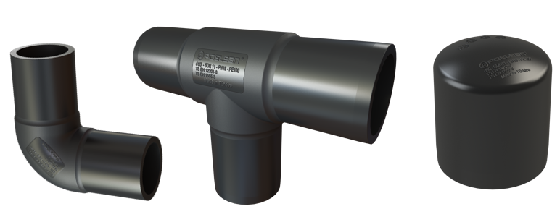

1.KAPSAM

Polietilen Borular için kaynaklı ekleme parçaları

2.UYGULAMA

Polietilen Su ve Doğalgaz Sistemleri

1

3.MALZEME ÖZELLİKLERİ

- Garanti Edilen Basınç Değeri;

Ø 63 mm – Ø 160 mm: 16 Bar / 20 ⁰C / Su
Ø 63 mm – Ø 160 mm: 10 Bar / 20 ⁰C / Gaz

- Uzun Ömürlü kullanım imkânı,

- Suyun kokusunu ve tadını değiştirebilecek zararlı bileşikler içermez,

- İdeal kaynak süresi, HDPE 100 sertifikalı hammadde,

- Elektrofüzyon Ek parçaları;

- EN 12201-3
- EN 1555-3
Standartlarına uygun olarak üretilmektedir.

4.GÖRÜNÜŞ
Büyüteç kullanılmaksızın bakıldığında, ekleme parçalarının iç ve dış yüzeyleri pürüzsüz ve temiz olmalı, bu Uluslararası Standarda uygunluklarını önleyici hiçbir dökülme, oyulma ya da diğer satıh kusurları bulunmamalıdır.
Ekleme parçasının hiçbir bileşeni, parçanın bu Uluslararası Standart hükümlerine uygunluğuna gölge düşürecek herhangi hasar, çizik, çukurlaşma, kabarma, kabarcık ya da çatlak emareleri göstermeyecektir.

5.AMBALAJ
PE ekleme parçaları nakliye esnasında hasar görmeyecek şekilde, koli /poşet içerisinde belirtilen miktarda ambalajlarda piyasaya arz edilir.

2

6.İŞARETLEME

Piyasaya sunulan Elektrofüzyon ekleme parçalarının üzerinde;
- Marka bilgisi (POELSAN),
- Tasarım Basıncı (PN),
- Nominal Çap (mm),
- Gövde Malzemesi (PE100),
- İmalat Tarihi

Ambalaj üzerinde;
- Mamulün Adı, kodu,
- Mamulün Ebat,
- Standart numarası,
- Kullanım alanı,
- Mamulün miktarı,
- Firma adı, adresi ve diğer bilgileri (marka vb.),

7.KULLANIM BİLGİSİ

- Alın kaynak yapılan ortamın sıcaklığı +5°C’nin üzerinde olmalıdır. Yağışlı ve soğuk havalarda üstü kapalı alan seçilmelidir.
- Alın kaynak esnasında hava sirkülasyonu nedeniyle hızlı soğumanın olmaması için boru uçları kapatılmalıdır.
- Kangal halindeki borularda alın kaynak yapmadan önce, üretim esnasında oluşmuş olan ovalliklerinin alınmış olması gerekir.
- Alın kaynak bölgesi temiz ve hasarsız olmalıdır.
- Kaliteli bir alın kaynağı elde edebilmek için alın kaynak basıncı, sıcaklık ve zaman parametreleri iyi ayarlanmalıdır.
- PE Boru uçları düzgün (boru eksenine dik açıda) kesilmelidir.
- PE Boru yüzeyleri temiz olmalıdır, (Raspa vb. aparat ile tıraşlanmalıdır)
- PE Boru ve Ek parçaları endüstriyel temizlik mendili ile kaynak öncesi temizlenmelidir.
- Borulardaki ovallik dış çapının % 1,5 dan fazla olmamalıdır. Aksi takdirde boru kelepçesi kullanılmalıdır. Boru eksek kaçıklıkları kontrol edilmelidir. Sıfırlanmasına özen gösterilmelidir.
- Alın kaynak uygulamalarında Kaynak verileri (basınç-Kuvvet) makine talimatları doğrultusunda olmalıdır.

3

8.MUAYENE VE DENEYLER

TEST TANIMI | TEST KOŞULLARI | METOD | KABUL KRİTERİ | HAMMADDE  TİPİ | TEST  SÜRESİ
20°C’de hidrostatik mukavemet | 20°C / 10 Mpa | TS EN ISO 1167-1  TS EN ISO 1167-4 | Sızdırma, çatlama vb. olmamalı | PE80 | 100
20°C’de hidrostatik mukavemet | 20°C / 12 Mpa | TS EN ISO 1167-1  TS EN ISO 1167-4 | Sızdırma, çatlama vb. olmamalı | PE100 | 100
80°C’de hidrostatik mukavemet | 80°C / 4,5 Mpa | TS EN ISO 1167-1  TS EN ISO 1167-4 | Sızdırma, çatlama vb. olmamalı | PE80 | 165
80°C’de hidrostatik mukavemet | 80°C / 5,4 Mpa | TS EN ISO 1167-1  TS EN ISO 1167-4 | Sızdırma, çatlama vb. olmamalı | PE100 | 165
80°C’de hidrostatik mukavemet | 80°C / 4,0 Mpa | TS EN ISO 1167-1  TS EN ISO 1167-4 | Sızdırma, çatlama vb. olmamalı | PE80 | 1000
80°C’de hidrostatik mukavemet | 80°C / 5,0 Mpa | TS EN ISO 1167-1  TS EN ISO 1167-4 | Sızdırma, çatlama vb. olmamalı | PE100 | 1000
Elektrik kaynaklı boru başı ekleme parçaları için ayrılma mukavemeti | 23°C | ISO 13954 ya da  ISO 13955 | Başlangıç kopması uzunluğu ≤ L₂/3 kırılma hatası | PE100
Alın kaynaklı ekleme parçaları için çekme mukavemeti -spigot uçlu ekleme | 23°C | ISO 13953 | Kırılma deneyi:  -sünek: geçer  -kırılgan: geçmez | PE100
80°C’de hata oluşması durumunda tekrar deneyi | 80°C / 4,5 Mpa | EN ISO 12201-3 | Sızdırma, çatlama vb. olmamalı | PE80 | 165
80°C’de hata oluşması durumunda tekrar deneyi | 80°C / 5,4 Mpa | EN ISO 12201-3 | Sızdırma, çatlama vb. olmamalı | PE100 | 165
Basınç düşmesi | Max. Çap 63’e kadar | ISO 4059:1978 | Basınç düşüş Beyanı | PE100
HAMMADDE TESTLERİ
PE 80 ve PE 100 için kütlesel erime akış hızı (MFR) | 5 kg / 190°C / 10 dk | TS EN ISO 1133-1 | (+) %20 işlemeyle birlikte MFR’nin değişmesi  0,20 ≤ MFR ≤ 1,40 | PE100 | 10 dk.
Hammadde Yoğunluk | 0,95- 0,96 gr./cm³ | ISO 1872-2  ISO 1183 |  | PE100
Termal Kararlılık  (Oksidasyon indüksiyon süresi) | 210°C de Oksijen  (15 ±2) mg | ISO 11357-6 | ≥20 dk | PE100

4

9. ÜRÜN EBATLARI
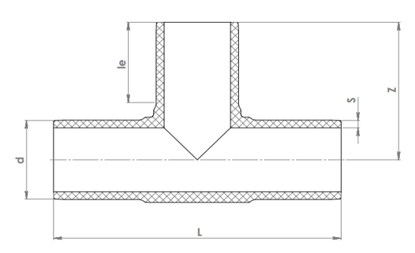

SPİGOT DİRSEK BOYUTLARI
KOD | AÇIKLAMA | d | S | le | L | Z
SP16020606 | 63 SPIGOT EŞİT TE | 63 | 5,8 | 64 | 221 | 111
SP16020707 | 75 SPIGOT EŞİT TE | 75 | 6,8 | 71 | 270 | 134
SP16020808 | 90 SPIGOT EŞİT TE | 90 | 8,2 | 80 | 300 | 150
SP16020909 | 110 SPIGOT EŞİT TE | 110 | 10 | 83 | 332 | 168
SP16021010 | 125 SPIGOT EŞİT TE | 125 | 11,4 | 88 | 364 | 182
SP16021111 | 140 SPIGOT EŞİT TE | 140 | 12,7 | 93 | 380 | 190
SP16021212 | 160 SPIGOT EŞİT TE | 160 | 14,6 | 99 | 430 | 215

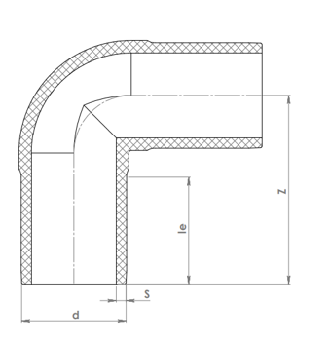
5

SPİGOT DİRSEK BOYUTLARI
KOD | AÇIKLAMA | d | S | le | Z
SP16040606 | 63 90° DİRSEK | 63 | 5,8 | 64 | 113
SP16040707 | 75 90° DİRSEK | 75 | 6,8 | 71 | 120
SP16040808 | 90 90° DİRSEK | 90 | 8,2 | 80 | 142
SP16040909 | 110 90° DİRSEK | 110 | 10 | 83 | 164
SP16041010 | 125 90° DİRSEK | 125 | 11,4 | 88 | 166
SP16041111 | 140 90° DİRSEK | 140 | 12,7 | 94 | 178
SP16041212 | 160 90° DİRSEK | 160 | 14,6 | 99 | 211

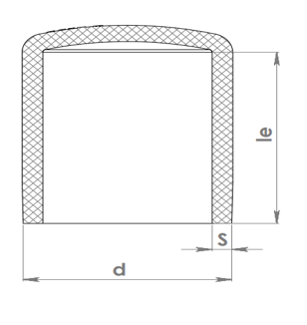

SPİGOT KÖR TAPA BOYUTLARI
KOD | AÇIKLAMA | d | S | le
SP16070606 | 63 SPİGOT KÖR TAPA | 63 | 5,8 | 64
SP16070707 | 75 SPİGOT KÖR TAPA | 75 | 6,8 | 73
SP16070808 | 90 SPİGOT KÖR TAPA | 90 | 8,2 | 87
SP16070909 | 110 SPİGOT KÖR TAPA | 110 | 10 | 87
SP16071010 | 125 SPİGOT KÖR TAPA | 125 | 11,4 | 91
SP16071111 | 140 SPİGOT KÖR TAPA | 140 | 12,7 | 95
SP16071212 | 160 SPİGOT KÖR TAPA | 160 | 14,6 | 107

6

